# DET - Documento de Especificação Técnica e Funcional

## Projeto – Anatel

**WSDL**: tcp://localhost:8091/SolicitarPortabilidadeNumerica

**Explicação Técnica**: Projeto desenvolvimento utilizando tecnologia Dot Net Remoting.

**Exceções**:

* Mensagem 00 - Criação do bilhete efetuada com sucesso.

* Mensagem 01 - Já existe um processo de portabilidade em aberto para o CPF =[numero do cpf].

* Mensagem 02 - Existe uma portabilidade (Número do bilhete: =[numero do bilhete]) com pendencias para o CPF =[numero do cpf].

**Explicação Funcional:** Exemplos funcionais de chamadas ao webservice do projeto Anatel estão dentro do Projeto ClientTest, na classe TesteUnitarioServiceAnatel.xaml:

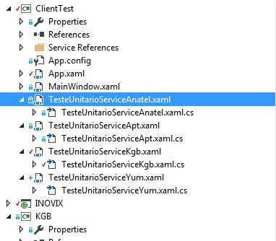

Para executá-lo, basta alterar o programa App.xaml, alterando a opção StartupUri com o nome do programa de teste TesteUnitarioServiceAnatel.xaml:

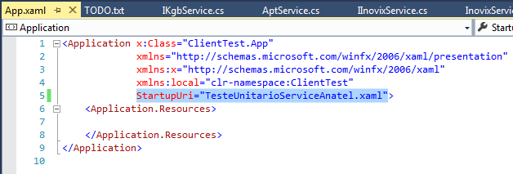

# DET - Documento de Especificação Técnica e Funcional

## Projeto – APT

**WSDL**: http://localhost:8733/AptService/mex

**Explicação Técnica**: Projeto desenvolvimento utilizando tecnologia WCF via HTTP e que faz chamadas remotas no sistema Anatel.

**Exceções**:

* Mensagem 01 - Já existe um processo de portabilidade em aberto para o CPF =[numero do cpf].

* Mensagem 02 - Existe uma portabilidade (Número do bilhete: =[numero do bilhete]) com pendencias para o CPF =[numero do cpf].

**Explicação Funcional:** Exemplos funcionais de chamadas ao webservice do projeto Apt estão dentro do Projeto ClientTest, na classe TesteUnitarioServiceApt.xaml:

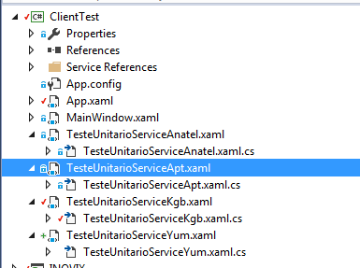

Para executá-lo, basta alterar o programa App.xaml, alterando a opção StartupUri com o nome do programa de teste TesteUnitarioServiceApt.xaml:

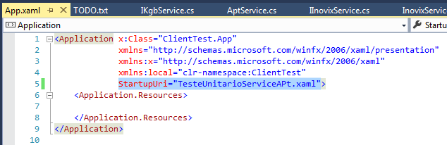

# DET - Documento de Especificação Técnica e Funcional

## Projeto – KGB

**WSDL**: net.tcp://localhost:8523/KgbService/mex

**Explicação Técnica**: Projeto desenvolvimento utilizando tecnologia WCF via tcp.

**Exceções**:

* Mensagem 01: CPF inválido.

* Mensagem 02: Cliente inexistente na base de dados.

* Mensagem 03: Cliente possui pendências com o financeiro.

* Mensagem 04: Cliente não possui conta.

**Explicação Funcional:** Exemplos funcionais de chamadas ao webservice do projeto Kgb estão dentro do Projeto ClientTest, na classe TesteUnitarioServiceKgb.xaml:

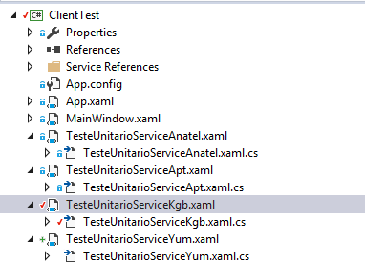

Para executá-lo, basta alterar o programa App.xaml, alterando a opção StartupUri com o nome do programa de teste TesteUnitarioServiceKgb.xaml:

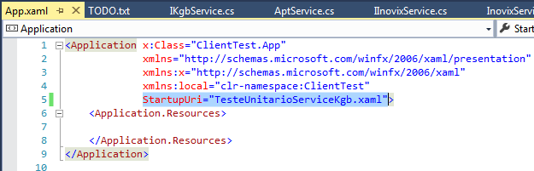

# DET - Documento de Especificação Técnica e Funcional

## Projeto – YUM

**WSDL**: http://localhost:53085/YUMService.asmx

**Explicação Técnica**: Projeto desenvolvimento utilizando tecnologia ASMX.

**Exceções**:

* Mensagem 01: Erro na atualização da base de dados. (88995267615)[UpdateCustomer]

* Mensagem 02: CPF inválido. [UpdateCustomer]

* Mensagem 03: Nome inválido. [UpdateCustomer]

* Mensagem 04: Endereço inválido. [UpdateCustomer]

**Explicação Funcional:** Exemplos funcionais de chamadas ao webservice do projeto Yum estão dentro do Projeto ClientTest, na classe TesteUnitarioServiceYum.xaml:

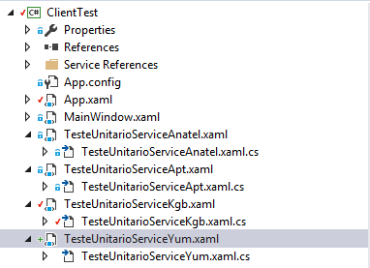

Para executá-lo, basta alterar o programa App.xaml, alterando a opção StartupUri com o nome do programa de teste TesteUnitarioServiceYum.xaml:

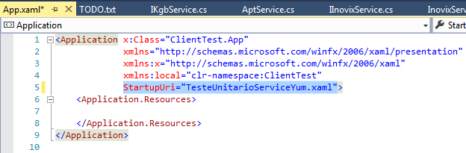

# DET - Documento de Especificação Técnica e Funcional

## Projeto – INOVIX

**WSDL**: http://localhost:53090/InovixService.svc

**Explicação Técnica**: Projeto desenvolvimento utilizando tecnologia WCF que faz a integração de todos os projetos acima.

**Exceções**:

* Este serviço agrega todas as exceções mostradas nos serviços acima.

**Explicação Funcional:** Exemplos funcionais de chamadas ao webservice do projeto Inovix estão dentro do Projeto ClientTest, na classe TesteUnitarioServiceInovix.xaml:

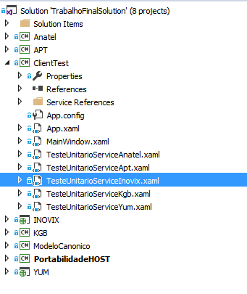

Para executá-lo, basta alterar o programa App.xaml, alterando a opção StartupUri com o nome do programa de teste TesteUnitarioServiceInovix.xaml:

